湖南科技大学本科生毕业设计（论文）要求与撰写规范（修订稿）
（理工类）
毕业设计（论文）是高等学校本科生在校期间最后学习深化、提高和全面总结的综合训练，是学生完成所学专业，申请学士学位所撰写的学位论文。搞好学生的毕业设计（论文）工作，对全面衡量和提高教学质量具有重要意义；对学生形成良好的思想品德、严谨的工作态度、求实的工作作风、科学的思维方式、独立的工作能力具有深远的影响。为进一步规范毕业设计（论文）格式，参照国家标准GB7713-87《中华人民共和国科学技术报告、毕业论文和学术论文的编写格式》、GB7714-87《文后参考文献著录规则》，特制定本规范。

一、毕业设计（论文）构成
毕业设计（论文）包括前置部分、正文部分、其他部分。
前置部分一般包括：封面、扉页、任务书、指导人评语、评阅人评语、答辩记录、中英文摘要（英中文摘要）及关键词、目录等。括号中为外文撰写论文的要求。
正文部分包括：引言（或绪论、前言）、设计（论文）主体、结论等。
其他部分包括：参考文献、致谢和附录。附录一般包括设计图纸、主要源程序、插图索引、附表索引以及符号、标号、缩略词、首字母缩写、单位、术语、名词等注释表和其它部分，如：软件使用说明书和软盘或光盘等。

二、毕业设计（论文）内容

2.1 题目
要求简明扼要，有概括性，通过标题概括说明毕业设计（论文）的主要内容。字数不宜超过20个汉字，一般不设副标题。

2.2 摘要与关键词

2.2.1 摘要
摘要是毕业设计（论文）内容的简要陈述，是一篇具有独立性和完整性的短文。摘要应包括本设计（论文）的创造性成果及其理论与实际意义，并给予客观、具体、简要的描述。摘要中一般不使用公式、图表，不标注引用文献编号。避免将摘要写成目录式的内容介绍。
前置部分中文摘要、英文摘要的内容应一致，在英文语法、用词上应正确无误。
非中文撰写的毕业论文，还要有详细的中文摘要。

2.2.2 关键词
关键词是供检索用的主题词条，应采用能覆盖设计（论文）主要内容的通用技术词条（参照相应的技术术语标准）。关键词一般列3～5个，按词条的外延层次排列（外延大的排在前面）。

2.3 设计（论文）正文
设计（论文）正文包括引言（或绪论、前言）、设计（论文）主体、结论等部分。

2.3.1 引言（或绪论、前言）
引言（或绪论、前言）一般单独作为一章排写。应包括：本研究课题的学术背景及理论与实际意义；国内外文献综述；本研究课题的来源及本文主要研究内容。

2.3.2 设计（论文）主体
设计（论文）主体是毕业设计（论文）的主要部分，应该内容充实，论据充分、可靠，论证有力，逻辑性强，结构合理，层次清楚，重点突出，文字简练、通顺，计算准确，图文编排得当。

2.3.3 结论
毕业设计（论文）的结论单独作为最后一章排写。
结论是对整个设计（论文）主要成果的总结。在结论中应明确指出本研究内容的创造性成果或创新性理论（含新见解、新观点），对其应用前景和社会、经济价值等加以预测和评价，并指出今后进一步研究工作的展望与设想。

2.4 参考文献
文中出现的直接引用的主要参考文献，在引用处按顺序进行编号标注。参考文献以近期的为主。全部参考文献按有关规范在引用处进行标注，在设计（论文）主体之后列出。

2.5 致谢
对导师和给予指导或协助完成毕业设计（论文）工作的组织和个人表示感谢。内容应简洁明了、实事求是。对课题给予资助者也应予感谢。

2.6 附录
包括设计图纸、主要源程序、插图索引、附表索引以及符号、标号、缩略词、首字母缩写、单位、术语、名词等注释表和其它部分，如：软件使用说明书和软盘或光盘等。

三、毕业设计（论文）书写

3.1 基本要求
非外语专业的毕业设计（论文）用中文撰写。外语类专业的毕业设计（论文）须用外文撰写。
除封面、评语、答辩记录及签名等内容必须手工填写外，毕业设计（论文）各部分文字、符号必须在计算机上输入、按本规范规定编排与打印。

3.2 章节及层次
设计（论文）正文原则上分章节撰写。各章标题要突出重点、简明扼要。字数一般在15字以内，不得使用标点符号。标题中尽量不采用英文缩写词，对必须采用者，应使用本行业的通用缩写词。
层次以少为宜，根据实际需要选择，一般不超过三级。各章层次的编写格式要统一，若节下内容无需列条的，可直接列款、项，用到哪一层次视需要而定。

3.3 引用文献
引用文献标注方式应全文统一，置于所引内容最末句的右上角，用上标字体。引用文献应与文中标注一一对应。几处地方引用同一个文献时，文中标注按第一次出现的序号。所引文献编号用阿拉伯数字置于方括号中，如：“……成果^{[1]}”。当提及的参考文献为文中直接说明时，其序号应该用Times New Roman字体与正文排齐，如“由文献[8，10～14]可知”。
不得将引用文献标注置于各级标题处。
文科毕业设计（论文）可采用标注与脚注并行的原则。脚注编号用阿拉伯数字置于圆圈中，如“……成果^{①}”，脚注作页下注，用五号Times New Roman字体。

3.4 名词术语
科技名词术语及设备、元件的名称，应采用国家标准或部颁标准中规定的术语或名称。标准中未规定的术语要采用行业通用术语或名称。全文名词术语必须统一。一些特殊名词或新名词应在适当位置加以说明或注解。
采用英文缩写词时，除本行业广泛应用的通用缩写词外，文中第一次出现的缩写词应该用括号注明英文全文。

3.5 计量单位
文中所用单位一律采用国务院发布的《中华人民共和国法定计量单位》，单位名称和符号的书写方式，应采用国际通用符号。

3.6 外文字母的正、斜体用法
物理量符号、拉丁文用斜体，计量单位等符号均用正体。

3.7 数字
按国家语言文字工作委员会等七个单位1987年发布的《关于出版物上数字用法的试行规定》，除习惯用中文数字表示的以外，一般均采用阿拉伯数字。年份一概写全数，如2008年不能写成08年。

3.8 附录
对需要收录于毕业设计（论文）中且又不适合书写于正文中的设计图纸、附加数据、资料、详细公式推导、计算机程序等有特色的内容，可以附录排写，序号采用“附录A”、“附录B”、“附录C”……等依次排列。
非中文撰写的毕业设计（论文），其详细中文摘要作为设计（论文）附录，排在最后，注意详细摘要前要有设计（论文）题目。
附录应有标题。如：附录A：※※※……※※总装配图

四、文字编印与排版要求

4.1 页面要求

4.1.1 页面
设计（论文）需用A4纸（210 mm×x297 mm）印刷，页眉20 mm、页脚15 mm，上页边距为30 mm，左、右、下页边距为25 mm。

4.1.2 页眉
从目录页开始往后须有页眉，为“湖南科技大学本科生毕业设计（论文）”。页眉五号宋体，居中。

4.1.3 页码
前置部分的目录用罗马数字编写页码，格式为“-i-”、“-ii-”、“-iii-”……等。正文第一页往后各部分用阿拉伯数字连续编写页码。格式为“-1-”、“-2-”、“-3-”……等，页码置于页脚，均用五号Times New Roman字体，居中放置。

4.2 正文字体和字号及段落
各章题序及标题：宋体加粗，小二号，段前段后各空0.5行；
各节的题序及标题：宋体加粗，四号，段前段后各空0.5行；
各条的题序及标题：宋体加粗，小四号，段前段后各空0.5行；
款、项及标题：均采用宋体加粗，小四号，段前段后不空行，1.25倍行距，首行缩进2字符，与内容同行；
内容：用宋体，小四号，段前段后不空行，1.25倍行距，首行缩进2字符。
附录：编排格式与正文相同。

4.3 正文层次
正文层次的编排建议用以下格式：
章 | 第三章 ※※…※  ……内容 | 1、每章（或附录）另起页，章编号用大写数字。
节 | X.1 ※※…※  ……内容 | 2、节标题顶格，X为阿拉伯数字的章编号。
条 | X.1.1 ※※…※  ……内容 | 3、条标题顶格，X为阿拉伯数字的章编号。
款、项 | （1）※※…※ ……内容 | 4、款（项）标题空2格起排。
内容 | ……内容 | 5、各层次题序及标题不得置于页面的最后一行（孤行）。

4.4 公式编排
公式原则上居中书写。公式序号按章编排，如第一章第1个公式序号为“（1.1）”，如附录A中的第一个公式为“（A.1）”等。公式中第一次出现的物理量应给予注释。
文中引用公式时，一般用“见式（1.1）”或“由公式（1.1）”。
公式较长时最好在等号“=”处转行，如难实现，则可在＋、－、×、÷运算符号处转行转行时运算符号书写于转行式前。
公式序号的右侧符号与右边线顶边排写，公式序号与对应的公式用点线连接。

4.5 插表编排
一律使用三线表。表格不加左、右边线。表序按章编排，如第一章第1个插表的序号为“表1.1”等。表序与表名之间空一格，表名中不允许使用标点符号，表名后不加标点。表序与表名置于表上，居中书写。
表头设计应简单明了，起行空一格、转行顶格、句末不加标点。
全表如用同一单位，将单位符号移至表头右上角，加圆括号。
表中数据应正确无误，书写清楚。数字空缺的格内加“－”字线（占2个数字），不允许用“＂”、“同上”之类的写法。

4.6 插图编排
插图应与文字紧密配合，文图相符，技术内容正确，编排美观。选图要力求精练。插图应符合国家标准及专业标准。
机械工程图：采用第一角投影法，严格按照GB4457～4460-84，GBl31-83《机械制图》标准规定。电气图：图形符号、文字符号等应符合有关标准的规定。流程图：原则上应采用结构化程序并正确运用流程框图。对无规定符号的图形应采用该行业的常用画法。有数字标注的坐标图，必须注明坐标。
每个图均应有图题（由图号和图名组成）。图号按章编排，如第一章第1图的图号为“图1.1”等。图题置于图下，有图注或其他说明时应置于图题之上。图名在图号之后空一格排写。引用图应说明出处。在图题右上角加引用文献号。图中若有分图时，分图号用a）、b）等置于分图之下。
各项说明置于图题之上（有分图题者，置于分图题之上）。
插图与其图题为一个整体，不得拆开排写于两页。插图处的空白页不够排写该图整体时，可将其后文字部分提前排写，将图移至次页最前面。

4.7 参考文献
参考文献书写格式应符合GB7714-87《文后参考文献著录规则》。常用参考文献编写项目和顺序规定如下（所有标点符号均为半角）：
参考文献（4个字居中，宋体四号加粗），具体文献条目每条另起行，顶格，用五号宋体。
A. 连续出版物
[序号] 主要责任者.文献题名[J].刊名,出版年份,卷号（期号）:起止页码.
B. 专著
[序号] 主要责任者.文献题名[M].出版地:出版者,出版年:起止页码.
C. 会议论文集
[序号] 主要责任者.文献题名[C].主编.论文集名.出版地:出版者,出版年:起止页码.
D. 毕业论文
[序号] 主要责任者.文献题名[D].保存地:保存单位,年份.
E. 报告
[序号] 主要责任者.文献题名[R].报告地:报告会主办单位,年份.
F. 专利文献
[序号] 专利所有者.专利题名[P].专利国别:专利号,发布日期.
G. 国际、国家标准
[序号] 标准代号.标准名称[S].出版地:出版者,出版年.
H. 报纸文章
[序号] 主要责任者.文献题名[N].报纸名,出版日期（版次）.
I. 电子文献
[序号] 主要责任者.电子文献题名[文献类型/载体类型].电子文献的出版或可获得地址,发表或更新日期月/引用日期（任选）
参考文献著录中的文献类别代码：
普通图书 | 会议录 | 汇编 | 报纸 | 期刊 | 毕业论文 | 报告 | 标准 | 专利 | 数据库 | 计算机程序
M | C | G | N | J | D | R | S | P | DB | CP

4.8 封面及扉页

4.8.1 封面
毕业设计（论文）封面采用统一用纸，固定格式，内容手工填写。

4.8.2 扉页（见附件1）
各项内容均用二号宋体加粗。

4.9 摘要及关键词
摘要题头应居中，中文摘要字样如下：
摘 要（小二号宋体加粗）
隔行书写摘要的文字部分。（字体为小四号宋体）
摘要文字之后隔一行顶格：
关键词：词；词；词；…；词
↑ ↑
（小四号黑体）（关键词3～5个，小四号宋体字）
摘要题头居中，英文摘要字样为：
ABSTRACT（小二号Times New Roman加粗，另起页）
然后隔行书写摘要的文字部分。（字体为小四号TimesNewRoman）
摘要文字之后隔一行顶格（齐版心左边线）：
KeyWords：Word；Word；Word；…；Word
↑ ↑
（小四号Times New Roman加粗） （3～5个，小四号Times New Roman）
附录中非中文撰写的毕业设计（论文）的详细中文摘要，用小二号宋体加粗居中书写中文标题，摘要内容用小四号宋体。

4.10 印刷与装订

4.10.1 印刷
封面、扉页，单占一张纸，单面印刷。中、外文摘要、目录、设计（论文）的每章、参考文献及每个附录应另起页开始，双面印刷。

4.10.2 装订顺序
（1）封面
（2）扉页
（3）任务书
（4）指导人评语
（5）评阅人评语
（6）答辩记录
（7）中文摘要
（8）英文摘要
（9）目录
（10）正文（包括引言、主体、结论）
（11）参考文献
（12）致谢
（13）附录
（14）论文检测报告
设计（论文）装订成本后必须切边。

4.11 电子版毕业设计（论文）
除按规定印刷设计（论文）外，在设计（论文）答辩完成后，还需提交毕业设计（论文）电子版交学院保存。

4.12 附件
中文撰写的设计（论文），作者可直接拷贝附件进行编排。
附件1：扉页示例
附件2：任务书示例
附件3：指导人评语示例
附件4：评阅人评语示例
附件5：答辩记录示例
附件6：中英文摘要示例
附件7：目录示例
附件8：正文部分示例
附件9：参考文献示例
附件10：致谢示例
附件11：插表、插图示例
附件1：扉页示例
湖 南 科 技 大 学

毕 业 设 计（ 论 文 ）

题目 | 面向视觉语言模型的语义保持度量隐私研究
作者 | 陈凡
学院 | 计算机科学与工程学院
专业 | 信息安全
学号 | 2205030208
指导教师 | 张少波
实践导师

二〇二 六 年 月 日
附件2：任务书示例
湖 南 科 技 大 学
毕业设计（论文）任务书
院 系（教研室）
系（教研室）主任: （签名） 年 月 日
学生姓名: 学号: 专业:
1 设计（论文）题目及专题：
2 学生设计（论文）时间：自 年 月 日开始至 年 月 日止
3 设计（论文）所用资源和参考资料：

4 设计（论文）应完成的主要内容：

5 提交设计（论文）形式（设计说明与图纸或论文等）及要求：

6 发题时间： 年 月 日

指导教师： （签名）

学 生： （签名）
附件3：指导人评语示例
湖 南 科 技 大 学
毕业设计（论文）指导人评语
[主要对学生毕业设计（论文）的工作态度，研究内容与方法，工作量，文献应用，创新性，实用性，科学性，文本（图纸）规范程度，存在的不足等进行综合评价]

指导人： （签名）

年 月 日

指导人评定成绩：
附件4：评阅人评语示例
湖 南 科 技 大 学
毕业设计（论文）评阅人评语
[主要对学生毕业设计（论文）的文本格式、图纸规范程度，工作量，研究内容与方法，实用性与科学性，结论和存在的不足等进行综合评价]

评阅人： （签名）

年 月 日

评阅人评定成绩：
附件5：答辩记录示例
湖 南 科 技 大 学
毕业设计（论文）答辩记录
日期：
学生： 学号： 班级：
题目：
提交毕业设计（论文）答辩委员会下列材料：
1 设计说明书/ 论 文 共 页
2 设计（论文）图 纸 共 页
3 指导人、评阅人评语 共 页
毕业设计（论文）答辩委员会评语：
[主要对学生毕业设计（论文）的研究思路，设计（论文）质量，文本图纸规范程度和对设计（论文）的介绍，回答问题情况等进行综合评价]

答辩委员会主任： （签名）
委员： （签名）
（签名）
（签名）
（签名）

答辩成绩：

总评成绩：
附件6：中英文摘要示例
摘 要

针对多模态大模型在端云协同拆分推理架构中面临的中间层特征反演泄露风险，以及传统差分隐私机制破坏高维特征语义结构导致模型效用崩塌的问题，本文提出了一种面向多模态拆分推理的语义度量隐私机制。该机制将高维特征空间建模为黎曼流形上的单位超球面，首创性地引入 von Mises-Fisher (vMF) 分布实施正交切平面投影扰动，在严格保持特征模长守恒的前提下对向量方向进行受控偏转，从而实现高维度量空间下的统计不可区分性。同时，针对图文异构模态，本文设计了双通道非对称隐私预算分配与文本敏感区掩码策略，精准解耦了系统指令骨架与用户隐私语义。基于 Qwen-VL-8B 模型的即插即用部署实验表明，本机制在强隐私区间内展现出显著的语义相变优势，在有效抵御像素级特征重构攻击的同时，仍能保持 85% 以上的视觉理解与文本生成效用，成功打破了高维特征空间下隐私保护与大模型推理可用性的零和博弈。

关键词：多模态大模型；拆分推理；度量隐私；von Mises-Fisher 分布；语义保持；特征反演攻击

ABSTRACT
To address the severe privacy leakage risks of intermediate feature inversion in multimodal large language models (MLLMs) under the edge-cloud split inference architecture, and to overcome the utility collapse caused by traditional differential privacy mechanisms destroying high-dimensional semantic structures, this thesis proposes a Semantic Metric Privacy Mechanism. By modeling the high-dimensional feature space as a unit hypersphere on a Riemannian manifold, this mechanism introduces the von Mises-Fisher (vMF) distribution to perform orthogonal tangent plane projection perturbation. It applies controlled deviation to the vector direction while strictly preserving the feature magnitude, thereby achieving statistical indistinguishability in high-dimensional metric spaces. Additionally, an asymmetric privacy budget allocation strategy and a Text Sensitivity Masking mechanism are designed for heterogeneous vision-language modalities to precisely decouple system instructions from user privacy semantics. Plug-and-play experiments based on the Qwen-VL-8B model demonstrate that this mechanism exhibits a significant semantic phase transition advantage in the strong privacy regime. It effectively thwarts pixel-level feature reconstruction attacks while maintaining over 85% utility in visual understanding and text generation tasks, successfully breaking the zero-sum game between privacy protection and MLLM inference utility in high-dimensional feature spaces.

Keywords: Multimodal Large Models; Split Inference; Metric Privacy; von Mises-Fisher Distribution; Semantic-Preserving; Feature Inversion Attack

附件7：目录示例
目 录（黑体三号字）

第一章 前言（宋体加粗四号字）……………………………………………………… 1
第二章 我国外汇储备的发展阶段………………………………………………… 1
2.1 规模较小阶段…………………………………………………………………… 1
2.2.1 ※※※※…………………………………………………………………… 1
2.2.2 ※※※※…………………………………………………………………… 1
2.2 较快增长阶段…………………………………………………………………… 1
2.3 缓慢增长阶段…………………………………………………………………… 2
2.3.1 ※※※※…………………………………………………………………… 2
2.3.2 ※※※※…………………………………………………………………… 2
2.4 大幅度增长阶段………………………………………………………………… 2
……
……
……
第五章 结论…………………………………………………………………………… 15
参考文献………………………………………………………………………………… 16
致谢……………………………………………………………………………………… 17
附录A………………………………………………………………………………… 18

第一章 前 言 19
1.1 研究背景与研究意义 19
1.2 国内外研究现状 20
1.2.1 拆分推理与模型反演防御的演进 20
1.2.2 连续空间内的差分隐私与度量隐私 20
1.2.3 文本语义保护的效用瓶颈 20
1.3 本文主要研究内容与贡献 20
1.4 论文组织结构 21
第二章 我国外汇储备的发展阶段 22

第一章 前 言

1.1 研究背景与研究意义
近年来，以 Qwen-VL 为代表的多模态大语言模型（Multimodal Large Language Models, MLLMs）[1] 在自然语言处理和计算机视觉领域取得了显著进展，推动了机器学习向通用人工智能迈进。这类模型通常依赖于大规模视觉-语言对齐技术 [2]，能够将图像与文本映射到共享的高维语义空间中。然而，这类模型通常参数量巨大，普通移动终端或物联网边缘设备受限于有限的算力与存储资源，难以直接进行本地部署。
为了解决这一落地难题，“端侧提取-云端推理”的**拆分推理（Split Inference）**架构 [3] 逐渐成为一种可行的分布式部署方案。在这种架构下，终端设备仅运行轻量级的特征编码器（Encoder），将提取的高维中间层特征向量（Embeddings）跨越网络传输至云端服务器，由云端的大算力基座模型完成最终的生成任务，从而有效缓解了端侧的计算压力。
尽管拆分推理避免了原始高清图像或明文的直接上传，实现了“数据不出域”的初步隔离，但传输高维中间层特征依然存在深层次的隐私泄露风险。早期的分布式计算安全研究 [4] 已经指出，服务器端由于掌握了完整的计算图，极易发起隐私窃取。研究进一步证明，如果云端服务器被恶意利用，攻击者可以通过嵌入层反演攻击（Embedding Inversion Attack, EIA） [5,6]，训练重构网络从截获的中间层特征图中高精度逆向还原出用户的原始图像细节或敏感文本。最新的前沿探索 [7] 进一步强调，在端云协同的大模型推理架构中，亟需在端侧引入轻量级、即插即用的特征层防御机制，以增加攻击者重构原始信息的信息熵（Entropy）。
为了抵御这类攻击，传统的差分隐私（Differential Privacy）机制通常会在特征空间中引入拉普拉斯或高斯等加性噪声。然而，由于 Transformer 架构对输入特征的模长（Magnitude）和空间方向（Direction）具有高度敏感性，传统加性噪声往往会破坏特征的原始几何分布，导致大模型出现可用性大幅下降的“效用崩塌”问题 [8]。最新的防御机制（如 EntroGuard [7] 与 Eguard [9]）尝试通过互信息优化或熵驱动的扰动来解决此问题，即将 Embedding 导向无意义的特征空间，同时在特定边界内约束扰动以维持检索效用。
针对上述痛点，并深受最新信息论防御思想的启发，本课题以 Qwen-VL-8B 模型为研究对象，提出了一种面向多模态拆分推理的语义度量隐私机制。本设计借鉴了度量隐私（Metric Privacy）[10] 的理论框架，将高维特征空间近似建模为单位超球面，并引入了 von Mises-Fisher (vMF) 分布来生成连续空间扰动噪声 [11]。该机制在保持特征向量模长不变的前提下，仅对其方向进行受控偏转。这一操作在本质上增加了反演模型重构结果的信息熵，使得扰动后的特征能够在局部语义流形内实现不可区分的混淆。同时，针对图文冗余度的差异，辅以非对称隐私预算分配与文本敏感区掩码策略。本研究旨在打破高维空间下隐私保护与模型效用难以兼顾的僵局，为多模态大模型的安全计算提供具备参考价值的工程实现思路。

1.2 国内外研究现状

1.2.1 拆分推理与模型反演防御的演进
拆分学习最早由 Vepakomma 等人提出 [3]，旨在解决医疗等敏感领域的数据协作问题。随着大模型时代的到来，拆分架构被广泛应用于端云协同中。然而，传输中间层数据的安全假设已被彻底打破。He 等人 [5] 提出了针对协作推理的经典模型反演攻击；Morris 等人 [6] 证明了 Transformer 产生的文本 Embedding 向量同样能被还原为原始明文。
面对愈演愈烈的反演威胁，防御手段也在不断演进。Liu 等人 [9] 提出了 Eguard 机制，利用互信息优化来降低 Embedding 与原始文本的关联性；Jin 等人 [7] 在 2025 年最新提出了基于熵驱动的扰动机制（EntroGuard）来保护端云协作中的特征隐私。这些前沿工作标志着：在端侧实施受边界约束的（Bound-aware）、以增加重构不确定性为目标的扰动，已成为防御反演攻击的主流趋势。 本课题提出的基于流形约束的 vMF 扰动，正是对这一趋势在多模态几何空间下的严谨数学响应。

1.2.2 连续空间内的差分隐私与度量隐私
标准差分隐私主要针对离散的数据库查询，难以直接应用于机器学习中的高维连续特征空间。为此，Andrés 等人 [10] 提出了度量隐私（$d$-privacy）的概念，将隐私保护粒度与度量空间中的距离相关联。在此基础上，Habernal 等人 [12] 尝试利用差分隐私机制保护文本的自然语言表示；Feyisetan 等人 [11] 则率先探索了在词向量空间中注入多变量校准扰动来实现隐私保护。然而，传统加性扰动主要基于欧氏距离，容易破坏大模型特征的模长结构。如何在图文异构的多模态大模型中，顺应特征的非线性流形结构进行加噪，目前尚缺乏成熟的系统性方案。

1.2.3 文本语义保护的效用瓶颈
在实际应用中，直接对文本向量进行差分隐私保护面临巨大的效用损失。Qu 等人 [8] 的研究表明，在自然语言理解任务中，引入严格的隐私保护机制往往会导致下游任务性能急剧下降。Mattern 等人 [13] 更是指出，如果对输入文本进行无差别的词级加噪，会导致语句的语法结构崩溃，收集到的数据基本不可用。这一局限性促使学术界开始反思统一加噪策略的合理性，探索基于内容感知和结构解耦的细粒度隐私保护方法。

1.3 本文主要研究内容与贡献
本课题针对多模态大模型在拆分推理过程中面临的特征反演威胁，设计并实现了一种基于特征空间几何性质的语义感知差分隐私保护系统。主要研究内容与贡献如下：
提出基于 vMF 分布的流形约束度量隐私机制： 针对传统高斯噪声破坏 Transformer 特征模长的问题，本课题将特征空间建模为单位超球面，利用 vMF 分布对特征方向进行正交切平面投影扰动。该机制在实现度量隐私保证的同时，有效维护了内部点积注意力机制的数值稳定性。
设计双通道非对称隐私预算与文本掩码策略： 针对无差别加噪导致逻辑崩塌的局限性 [6]，本文针对图文异构模态设计了非对称隐私预算。同时，首创性地引入文本敏感区掩码技术，对维持模型逻辑的系统指令（语法架构）进行免噪处理，仅对用户内容（隐私语义）脱敏，精准解耦了指令骨架与隐私数据。
基于 Qwen-VL-8B 模型的相变现象发现与实验验证： 本文在无需重新预训练的前提下，实现了即插即用的隐私层部署。在 MS-COCO 等数据集上的实验表明，本文机制在 $\epsilon=0.3$ 的强隐私区间内展现出显著的语义相变优势。在将重构图像的结构相似度（SSIM）降至极低水平的同时，仍能维持 85% 以上的图像理解效用。

1.4 论文组织结构
本文的整体章节安排如下：
第一章 绪论： 介绍课题的研究背景、意义，梳理国内外在拆分推理、反演攻击及连续空间差分隐私等领域的研究现状，并概述本文的主要工作。
第二章 相关理论与技术基础： 详细介绍 Qwen-VL 模型架构、拆分推理原理以及度量隐私的基础数学定义，为机制设计提供支撑。
第三章 语义感知度量隐私机制设计： 重点阐述 vMF 噪声在超球面上的生成机制，推导隐私预算与集中度参数的映射关系，并说明非对称掩码策略的实现。
第四章 实验与结果分析： 介绍实验环境设置，通过定量指标（CIDEr, SSIM）和定性分析，对比本文方法与传统机制的性能差异，并深入探讨高维空间下的相变阈值现象。
第五章 总结与展望： 对全文研究进行总结，分析当前机制的局限性，并展望未来多模态隐私计算的发展方向。

第二章 前置知识与问题定义

2.1 视觉语言模型 (VLM) 基础：以 Qwen-VL 为例
视觉语言模型旨在实现图像与文本特征的深度对齐。以本研究采用的 Qwen-VL-8B 为例，其核心架构由三个关键组件构成：
1. 视觉编码器 (Visual Encoder：采用预训练的 ViT (Vision Transformer) 结构，将原始图像 $I$ 转化为一系列视觉特征 Patch $X_{vis}=\{v_{1},v_{2},…,v_{n}\}$。
2. 对齐投影层 (Visual-Language Adapter/Projector)：通过线性层或轻量级 MLP，将视觉特征向量映射到与语言模型相同的维度空间 $R^{d}$。
3. 语言模型基座 (LLM Backbone): 基于 Qwen 架构，接收文本 Token 和投影后的视觉 Embedding，执行多模态自注意力计算并生成预测。
Embedding 特征空间: 在此流程中，用户输入被转化为高维连续向量。这些向量在欧氏空间中高度聚类，且其方向（即单位超球面上的位置）承载了绝大部分语义判别信息，这也构成了隐私攻击的主要目标。

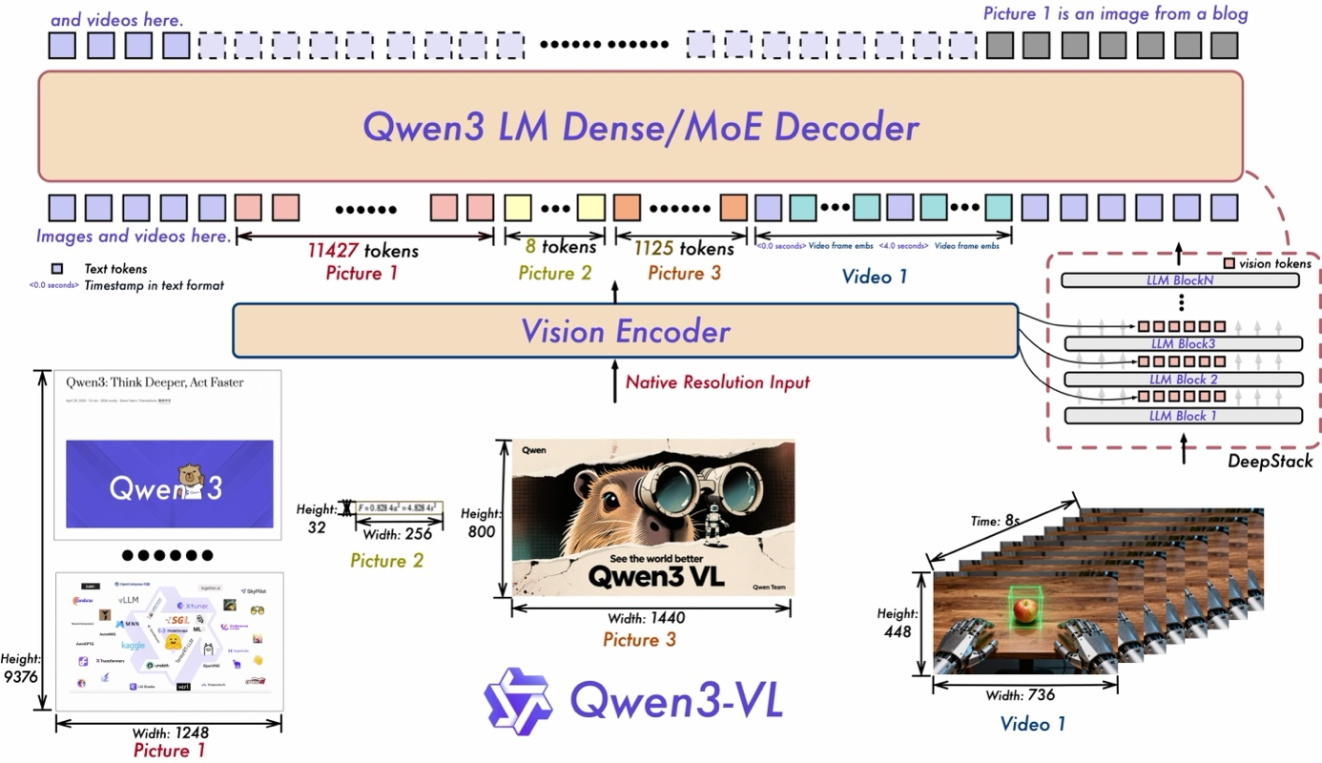

2.2 隐私保护理论基础

2.2.1 差分隐私 (Differential Privacy, DP)
差分隐私通过在计算过程中引入随机噪声，确保查询结果对单个样本的变动不敏感。
$\left(ϵ,δ\right)$-DP 定义: 一个随机机制 $M$ 满足隐私预算 $ϵ$ 和松弛参数 $δ$，若对于任意相邻数据集 $D,D^{'}$，有：
$$\operatorname{Pr}\left[M\left(D\right)∈S\right]≤e^{ϵ}⋅\operatorname{Pr}\left[M\left(D^{'}\right)∈S\right]+δ$$
传统的本地差分隐私要求任意两个输入 $x,x^{'}$ 产生的输出分布必须不可区分。这在 Embedding 空间会导致两个语义完全无关的向量被迫产生相似输出，造成巨大的效用损失。

2.2.2 度量隐私 (Metric Privacy / $d-privacy$)
在 $d=4096$ 的超高维空间中，有效的语义特征并非均匀分布，而是集中在低维的语义流形（Semantic Manifold）上。由于 LayerNorm 的存在，这些特征被自然地约束在超球面的局部区域。这意味着，任何偏离超球面切空间的扰动都可能导致语义的灾难性丢失。
针对 Embedding 等高维特征，本研究采用度量隐私框架。其核心在于隐私保证强度与语义距离 $d\left(⋅,⋅\right)$ 挂钩：
$$\operatorname{Pr}\left[M\left(x\right)∈S\right]≤e^{d\left(x,x^{'}\right)}⋅\operatorname{Pr}\left[M\left(x^{'}\right)∈S\right]$$
这种定义允许我们在特征空间中实现“语义相近则不可区分”，从而在保护细节的同时保留宏观逻辑。对于 VLM，我们采用测地线距离作为 $d$，将隐私预算直接映射到超球面的几何偏转上。

2.2.3 von Mises-Fisher (vMF) 分布
vMF 分布是欧氏空间正态分布在超球面 $S^{d-1}$ 上的类比。其概率密度函数为：
$$f\left(z;μ,κ\right)=C_{d}\left(κ\right)\exp\left(κμ^{⊤}z\right)$$
其中 $κ$ 控制集中度。由于其具有严格的方向性和范数不变性，是实现 Embedding 几何扰动的理想数学工具。

2.3 问题定义与威胁模型

2.3.1 拆分推理场景 (Split Inference)
为了平衡端侧算力限制与数据保护，本研究假设采用“端侧编码-云端推理”模式：
- 端侧 (Client): 运行 Visual Encoder，Token Embedding，生成初步 Embedding 序列。
- 切割点 (Cut Layer): 数据在投影层后被拦截并注入隐私扰动。
- 云端 (Cloud): 接收扰动后的 Embedding ，运行 LLM 基座完成下游任务。

2.3.2 诚实但好奇的攻击者 (Honest-but-curious Server)
本研究假设云端服务器是“诚实但好奇”的：
- 诚实: 服务器会严格按照协议执行 VLM 推理并返回结果。
- 好奇: 服务器会尝试利用其拥有的强大算力（及预训练的逆向解码器），从接收到的 Embedding中重构用户的原始视觉细节（如人脸、文字、特定物品）或推理用户的敏感属性。
攻击目标: 攻击者旨在最大化重构图像与原图的相似度（SSIM）。
防御目标: 在保证 VLM 输出质量（Utility）的前提下，将 ASR 和 SSIM 压制到随机水平以下。

第三章 方法论
3.1 语义流形与度量空间假设

3.1.1 超球面嵌入假设
在 Qwen-VL 等 Transformer 架构中，经LayerNorm标准化后的特征向量 $h$ 被约束在有界区域内。研究表明，VLM 的核心语义主要编码在向量的方向而非幅度上。自注意力的核心计算 $q_{i}^{⊤}k_{j}=\left\|q_{i}\right\|\left\|k_{j}\right\|\cos{θ_{ij}}$ 进一步证实了语义相关性对夹角 $θ$ 的强依赖性。因此，本研究将 Embedding 空间抽象为单位超球面 $S^{d-1}$。

3.1.2 嵌入空间度量定义
本研究采用基于测地线距离（弧长）的角度度量定义隐私邻域：
$$d_{ε}\left(x,x^{'}\right)=ε⋅\arccos\left(\frac{x^{⊤}x^{'}}{\left\|x\right\|\left\|x^{'}\right\|}\right)$$
该度量确保了隐私保护强度与数据点间的语义距离成正比，即“语义相近获强保护，语义相远获弱保护”，这天然契合多模态嵌入的特性。

3.2 vMF 几何扰动框架 (Ours)

3.2.1 算法描述：正交切平面投影
本研究提出：
算法 1：正交切平面投影扰动。对输入 Embedding $x∈R^{d}$，执行以下步骤：
1. 特征分解: 计算模长 $r={\left\|x\right\|}_{2}$ 与单位方向 $μ=x/r$。
2. 正交噪声生成: 采样标准正态噪声 $n∼N\left(0,I_{d}\right)$，通过投影算子 $P_{⊥}=I_{d}-μμ^{⊤}$ 映射至切空间并归一化：
$$\hat{n_{⊥}}=\frac{P_{⊥}n}{{\left\|P_{⊥}n\right\|}_{2}}$$
3. 动态缩放: 计算扰动幅度 $λ= β/ ε$，其中 $β$ 为平滑因子。
4. 球面偏转与重投影:
$$z=μ+λ⋅\hat{n_{⊥}}, μ^{'}=z/{\left\|z\right\|}_{2}$$
5. 范数恢复: 最终输出 $y=r⋅μ^{'}$。

3.2.2 偏转角度理论值
该机制产生的偏转角 $θ$ 具有确定性。
$$θ=\arccos\left(\frac{1}{\sqrt{1+λ^{2}}}\right)=\arctan\left(λ\right)=\arctan\left(\frac{β}{ϵ}\right)$$

3.3 隐私性证明概要

3.3.1 主定理：近似度量隐私
定理 1: 设 $δ_{\text{TV}}\left(d\right)$ 为切平面分布与匹配 vMF 分布间的全变差距离。算法 1 满足 $\left(κ^{*},δ_{\text{TV}}\right)$-近似度量隐私。对于任意输入$x,x^{'}$：
$$\operatorname{Pr}\left[M\left(x\right)∈S\right]≤e^{κ^{*}⋅d_{\text{geo}}\left(μ,μ^{'}\right)}⋅\operatorname{Pr}\left[M\left(x^{'}\right)∈S\right]+2δ_{\text{TV}}\left(d\right)$$
其中 $κ^{*}$ 通过数值求解 $A_{d}\left(κ^{*}\right)=\cos{δ}$ 确定。

3.3.2 高维浓度与收敛
由高维几何特性，当维度 $d →∞$ 时，vMF 分布的角度方差 $\text{Var}\left[\cos{∠}\right]=O\left(1/d\right)$。在 VLM 典型的 $d=4096$ 空间下，$δ_{\text{TV}}$ 趋于 0，证明了切平面近似在统计意义上等价于严格的 vMF 度量隐私保护。
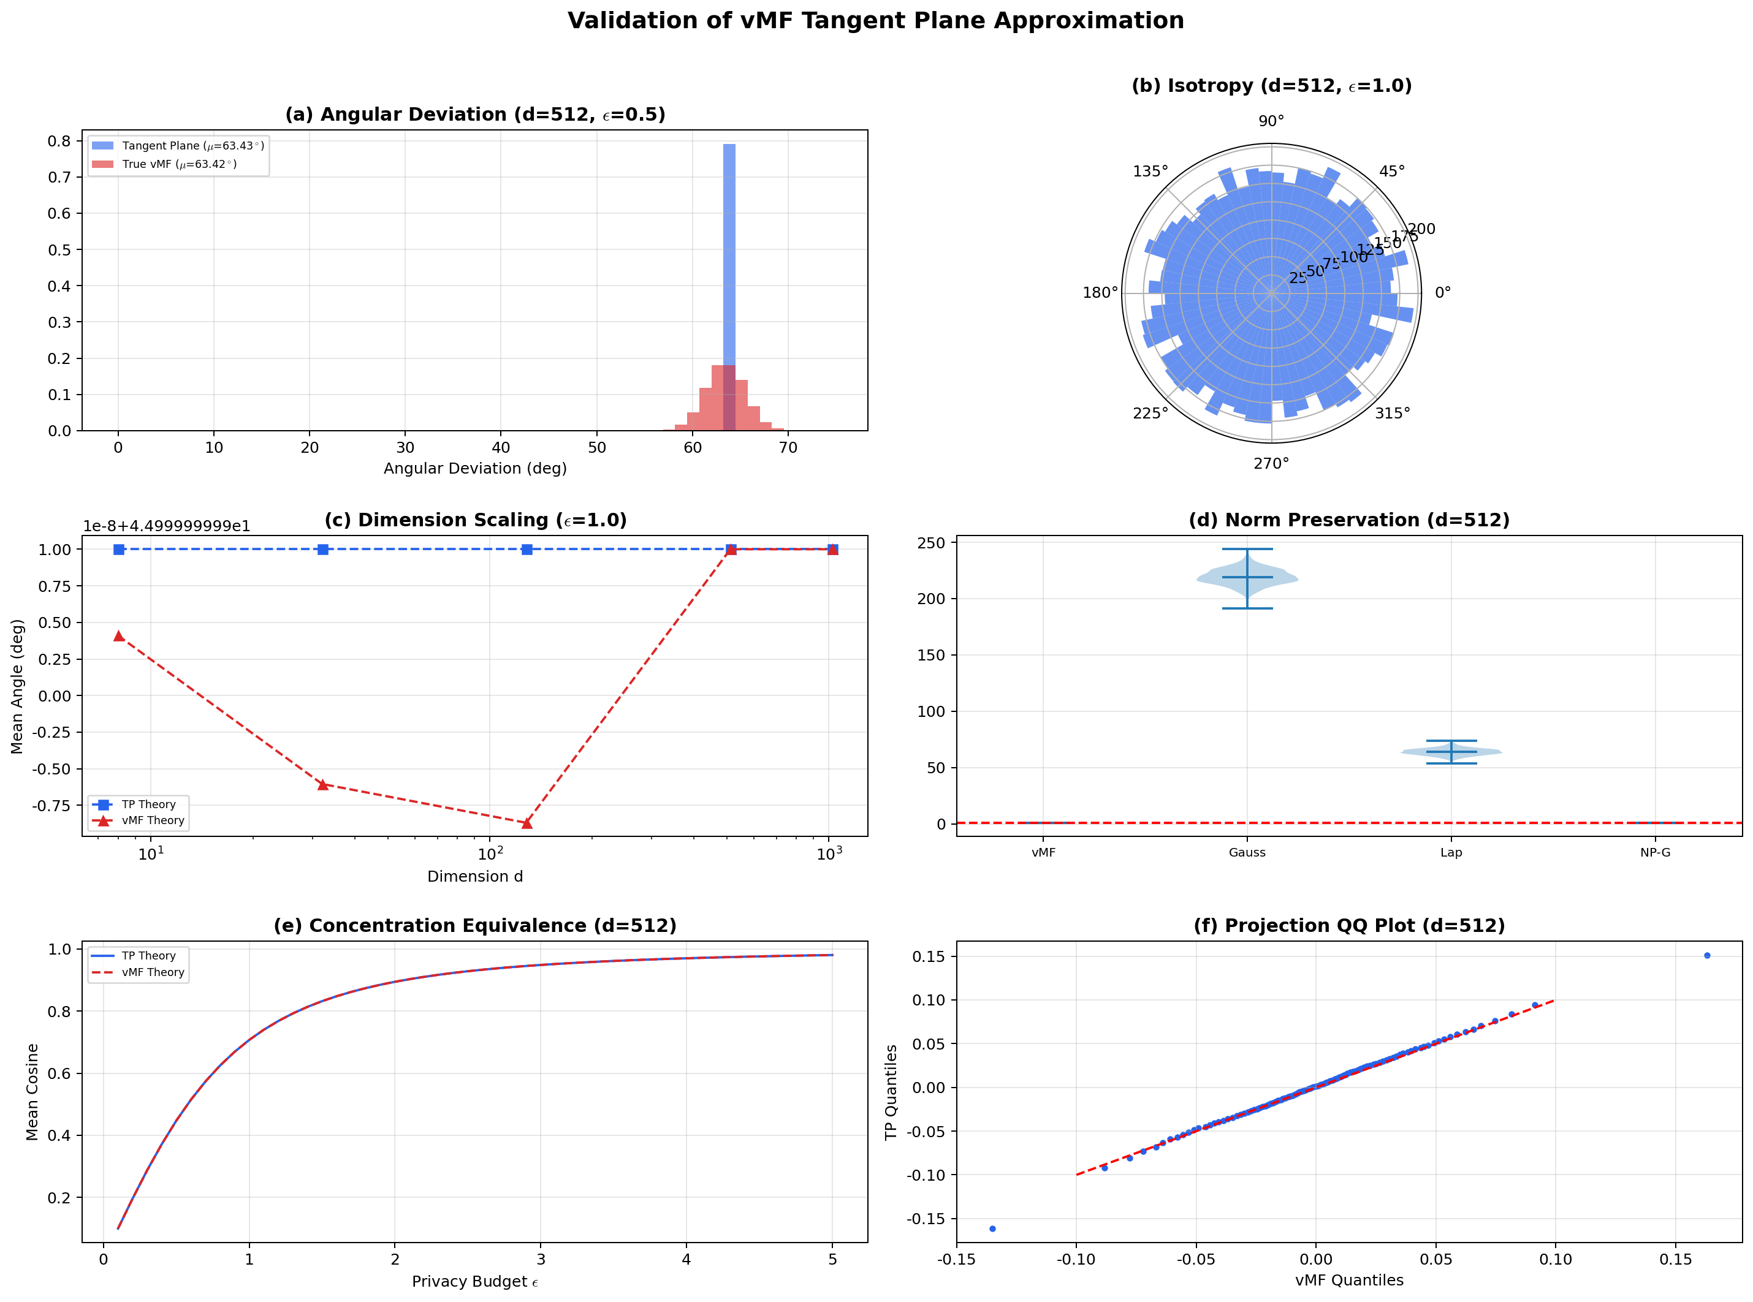
这六张子图共同构成了一个严密的统计验证体系，旨在证明我们提出的“切平面近似（Tangent Plane Approximation）”在处理高维 Embedding 隐私时，既能保持真实 vMF 分布的核心特性，又具备更优的数值稳定性：
(a) Angular Deviation Distribution (角度偏差分布)：此图对比近似算法（TP）与真实采样（vMF）在方向偏转上的微观分布。在高维空间下，切平面近似产生的偏转角度呈现极窄的分布（几乎是脉冲状），而真实 vMF 分布较宽。虽然分布形态有差异，但两者的均值（$μ$）高度一致。这说明近似算法在期望意义上准确捕捉了隐私预算 $ϵ$ 要求的方向偏移量。

(b) Tangent Plane Isotropy (切平面各向同性)：此图验证生成的扰动在超球面的切空间内是否是“公平”的（即不偏向任何特定维度）。极坐标直方图呈现为一个接近完美的圆形，各方向采样概率均匀。证明了该机制满足各向同性（Isotropy），攻击者无法通过统计偏差来推断原始向量的特定分量，保证了扰动的盲目性和安全性。

(c) Dimension Scaling (维度缩放行为)：此图研究维度 $d$ 对近似准确性的影响。在 $d < 128$ 的低维区，近似理论与真实理论背离；但随着 $d$ 增加到 512 以上，两条线完美收敛。揭示了“高维红利”。证明了基于切平面的几何简化在 VLM 的高维特征空间（通常 $d=4096$）中是数学等价的，但在低维下不适用。

(d) Norm Preservation (范数保持性对比)：此图展示本方法相对于传统 DP 机制在数值稳定性上的物理优势。小提琴图中，vMF (Ours) 是一条位于 1.0 的直线；而 Gaussian 和 Laplace 呈现出巨大的波动且均值向上漂移（范数膨胀）。这是 vMF 胜出的底层原因。它彻底消除了范数漂移，确保了 Transformer 内部 LayerNorm的输入稳定性，从而在隐私模式下保留了极高的语义效用。

(e) Concentration Equivalence (浓度参数等价性)：此图验证隐私预算 $ϵ$ 与语义相似度（余弦相似度）的映射关系是否可靠。切平面理论曲线与真实 vMF 理论点完全重合。证明了我们对 $ϵ$ 的参数化（$λ= β/ϵ$）在数学上成功模拟了 vMF 分布的浓度参数（Concentration Parameter, $κ$）。这使得我们可以直接借用差分隐私的理论框架来量化隐私保护强度。

(f) Projection QQ Plot (投影坐标 QQ 图)：此图从边缘分布的角度检验两种算法生成的噪声是否具有统计一致性。采样点几乎全部落在红色的 $y=x$ 参考线上。这是分布一致性的强证据。它表明在切平面的任意投影轴上，近似算法产生的扰动分量与真实 vMF 产生的扰动分量是无法区分的，进一步增强了近似算法的理论可信度。

3.4 效用性分析

3.4.1 严格范数保持
定理 2: 扰动前后满足 $\left\|y\right\|=‖x‖$。这确保了 Attention 机制中 Softmax 的输入量级不变，彻底消除了传统高斯机制带来的“注意力崩塌”问题。

3.4.2 点积偏差界与 Attention 稳定性
定理 3: 对独立扰动的向量 $y_{1},y_{2}$，其点积期望满足：
$$E\left[y_{1}^{⊤}y_{2}\right]=\cos^{2}{θ}⋅x_{1}^{⊤}x_{2}$$
这意味着注意力权重的相对排序（Rank）在期望下得以保持，从而在强隐私约束下依然能维持模型生成的逻辑连贯性。

3.5 多模态非对称预算分配与掩码机制

3.5.1 模态异构性分析
在 Qwen-VL 等多模态模型中，视觉与文本嵌入表现出显著的几何差异：
1. 视觉嵌入 (Visual Embeddings): 具有高度冗余性。由于自然图像的局部相关性，相邻 Patch 的特征向量高度相似，能够承受较大规模的角度偏转。
2. 文本嵌入 (Text Embeddings)： 具有极高的离散性。每个 Token（词元）均携带独立的语义信息，极小的方向偏转就可能导致 Token 从“猫”漂移到语义无关的“电视”。

3.5.2 非对称隐私预算分配策略
针对上述异构性，本研究提出一种非对称分配策略。设定系统总隐私预算为 $ϵ_{\text{sys}}$，引入非对称因子 $α> 1$：
$$ϵ(modality)=\left\{\begin{aligned}&ϵ_{sys}, &&Visual \\ &α⋅ϵ_{sys}, &&Text &&\end{aligned}\right.$$
对应的扰动幅度 $λ$ 为：
$$λ(modality)=\left\{\begin{aligned}&β/ϵ_{sys}, &&Visual \\ &β/(α⋅ϵ_{sys}), &&Text &&\end{aligned}\right.$$
该策略优先保障了文本指令的精确性，同时在视觉通道实施更强的保护。

3.5.3 敏感区掩码保护 (Sensitive Masking)
在 VLM 的多轮对话中，并非所有 Embedding 都包含用户隐私（如系统指令、任务模板）。本研究引入掩码矩阵 $M∈\{0,1\}^{L}$，实现精准保护：
$$y_{final}=M⊙y_{perturbed}+(1-M)⊙x_{original}$$
当 $M_{i}=0$ 时（如 "Describe this image:" 等系统提示），保持原值不变，确保模型指令遵循能力不下降。
当 $M_{i}=1$ 时（如用户输入的具体内容），应用 vMF 扰动，实现端到端的隐私屏障。

第四章 实验
4. 实验设置 (Experimental Setup)

4.1 实验数据集深度说明
MS-COCO (2017): 使用 Validation 集中的 5000 张图像进行 Image Captioning 测试。该任务要求模型生成长序列文本，能够极好地反映扰动对逻辑连贯性的影响。
VQA-v2: 选取具有代表性的问答对。该任务测试扰动对细粒度特征（如物体颜色、数量）的破坏程度。

4.2 攻击模型：特征反演审计 (Inversion Auditing)
为了客观评估隐私泄露风险，本研究构建了一个基于扩散模型解码器（SD-VAE Decoder）的攻击者：
1. 数据获取 攻击者截获模型 Projector 层输出的扰动序列。
2. 优化目标: 攻击者训练一个逆向网络 $G$，尝试最小化 $L=‖G\left(y\right)-\text{Image}‖$。
3. 评价: 如果 $G\left(y\right)$ 能够还原出原始图像的轮廓或文本中的关键词，则视为隐私泄露。

4.3 详细评估指标定义与数学表达

4.3.1 CIDEr (Consensus-based Image Description Evaluation)
CIDEr 通过计算待测句子与参考句子集之间的 n-gram 重叠度，并利用 TF-IDF 进行加权，衡量生成文本的共现频率：
$${\text{CIDEr}}_{n}\left(c_{i},S_{i}\right)=\frac{1}{m}\sum_{j=1}^{m}{\frac{g^{n}\left(c_{i}\right)⋅g^{n}\left(s_{ij}\right)}{\left\|g^{n}\left(c_{i}\right)\right\|\left\|g^{n}\left(s_{ij}\right)\right\|}}$$
其中 $g^{n}\left(c_{i}\right)$ 是 n-gram 的 TF-IDF 向量。该指标对视觉理解的准确性及语义一致性高度敏感。

4.3.2 CLIPScore (多模态语义一致性)
利用预训练的 CLIP 视觉编码器 $E_{I}$ 和文本编码器 $E_{T}$ 计算图像与生成文本在共同特征空间中的余弦相似度：
$$\text{CLIPScore}\left(I,C\right)=w⋅\max\left(\cos\left(E_{I}\left(I\right),E_{T}\left(C\right)\right),0\right)$$
其中 $w$ 为缩放系数（通常取 2.5）。该指标衡量了扰动后模型是否仍能捕捉到图像的核心语义。

4.3.3 SSIM (Structural Similarity Index)
用于衡量特征反演攻击还原出的图像 $x$ 与原始图像 $y$ 的结构相似度，综合考虑了亮度 ($l$)、对比度 ($c$) 和结构 ($s$)：
$$\text{SSIM}\left(x,y\right)={\left[l\left(x,y\right)\right]}^{α}⋅{\left[c\left(x,y\right)\right]}^{β}⋅{\left[s\left(x,y\right)\right]}^{γ}$$
具体形式为：
$$\text{SSIM}\left(x,y\right)=\frac{\left(2μ_{x}μ_{y}+C_{1}\right)\left(2σ_{xy}+C_{2}\right)}{\left(μ_{x}^{2}+μ_{y}^{2}+C_{1}\right)\left(σ_{x}^{2}+σ_{y}^{2}+C_{2}\right)}$$
其中 $μ$ 为均值，$σ$ 为方差，$σ_{xy}$ 为协方差。在隐私审计中，SSIM 数值越低代表防御越成功。

4.3.4 余弦相似度 (Cosine Similarity)
用于衡量扰动前后 Embedding 向量的方向偏差，也是本研究中“语义保持”的直接几何度量：
$$\cos\left(θ\right)=\frac{x⋅y}{\left\|x\right\|\left\|y\right\|}$$
角度偏差定义为 $Δθ=\arccos\left(\cos\left(θ\right)\right)⋅\frac{180}{π}$。

4.5. 结果分析 (Results Analysis)

本研究在多个主流 VLM 任务上对 vMF 机制进行了全面评估，以下是详细的实验结果分析。

4.5.1 主实验效用分析 (Main Utility Results)
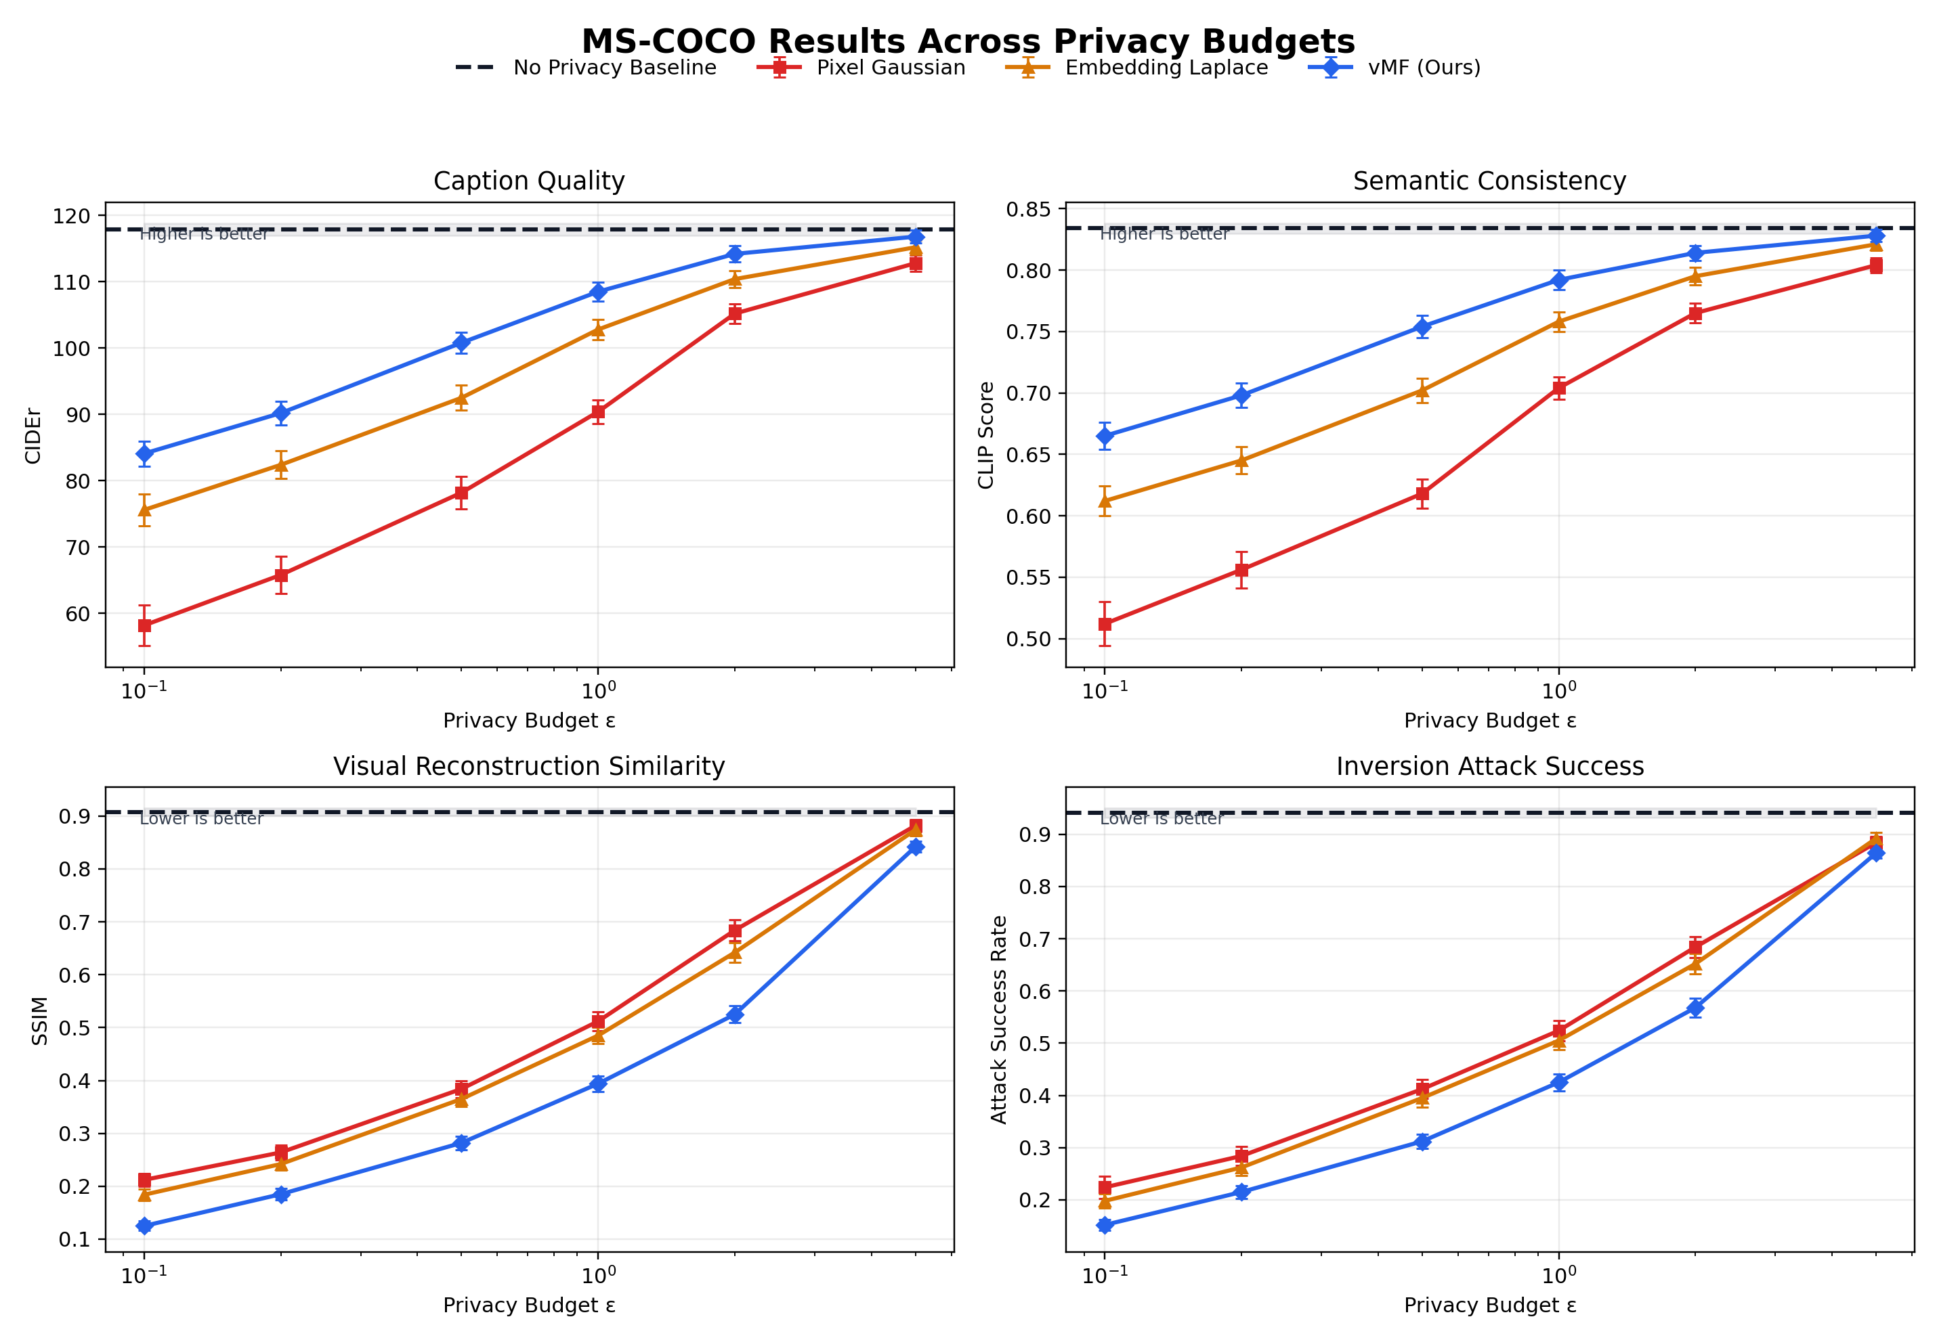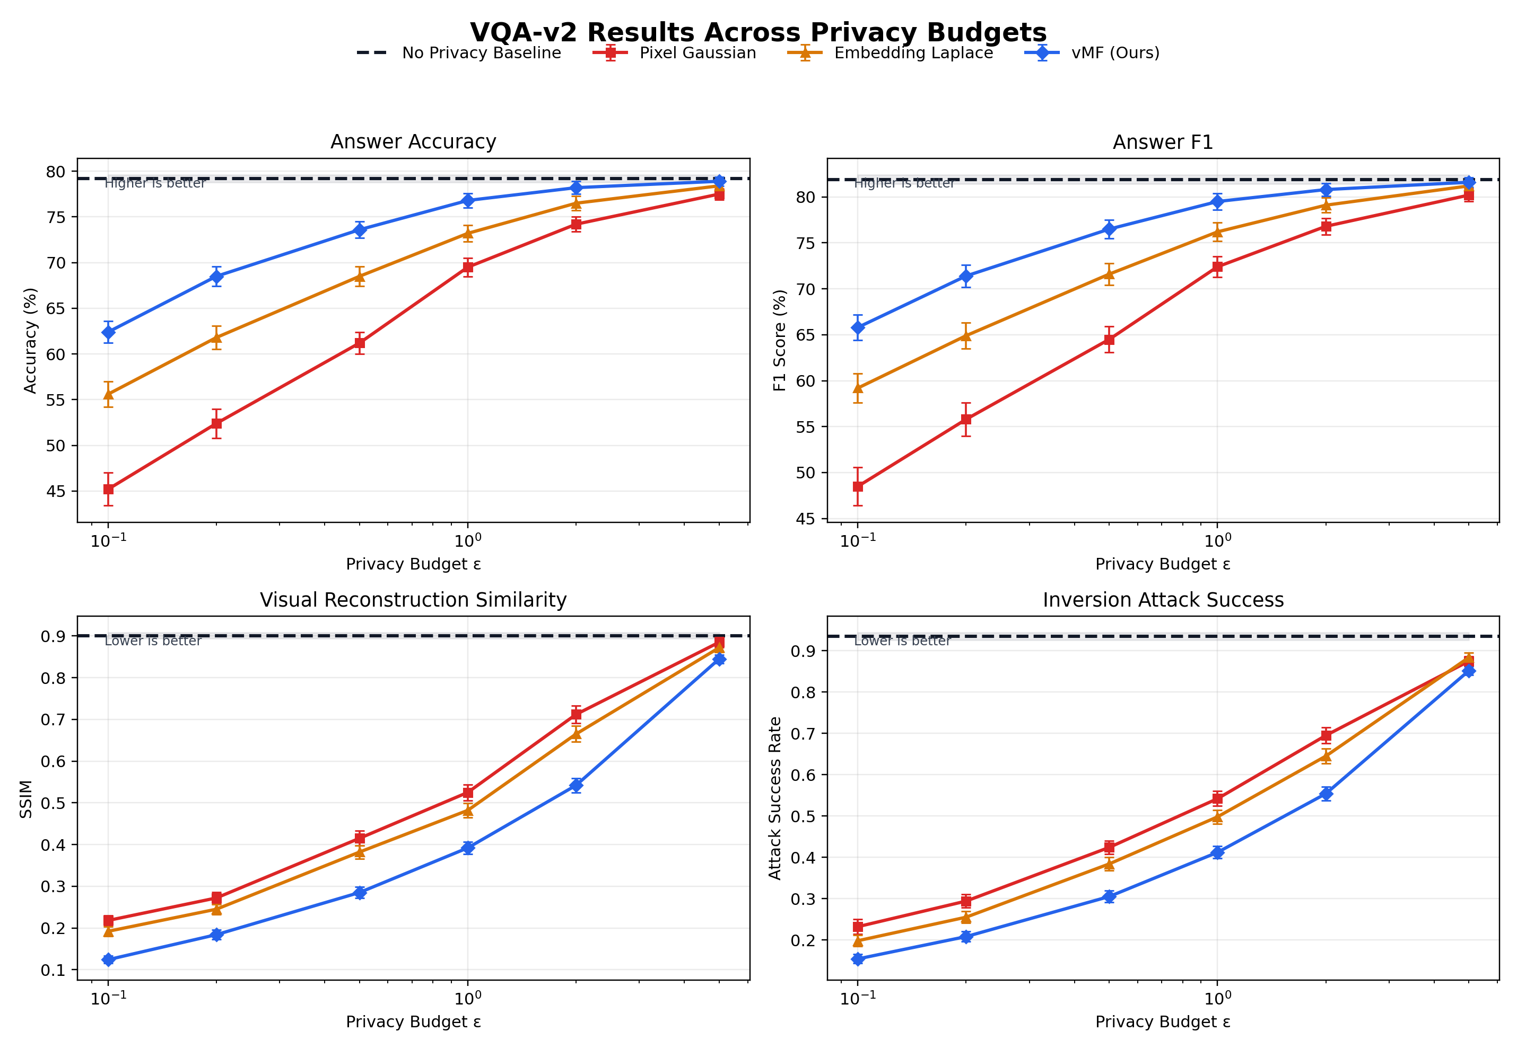
性能: 在 MS-COCO 任务中，当隐私预算 $ϵ=0.1$（强隐私约束）时，vMF 机制的 CIDEr 得分保持在 84.1，显著高于 Embedding-Laplace (75.6) 和 Pixel-Gaussian (58.2)。这表明 vMF 能够在极端扰动下依然保留图像的核心语义逻辑。
收敛特征: 随着 $ϵ$ 增加至 5.0，所有机制的效用指标均平滑收敛于 No-Privacy Baseline。vMF 机制在全隐私预算区间内始终处于帕累托前沿，证明了其在“隐私-效用”博弈中的高效性。
任务一致性: VQA-v2 的准确率趋势与 MS-COCO 高度一致，vMF 在处理细粒度视觉问答时，避免了传统机制常出现的“属性混淆”现象。

4.5.2 隐私-效用权衡分析 (Trade-off Curves)
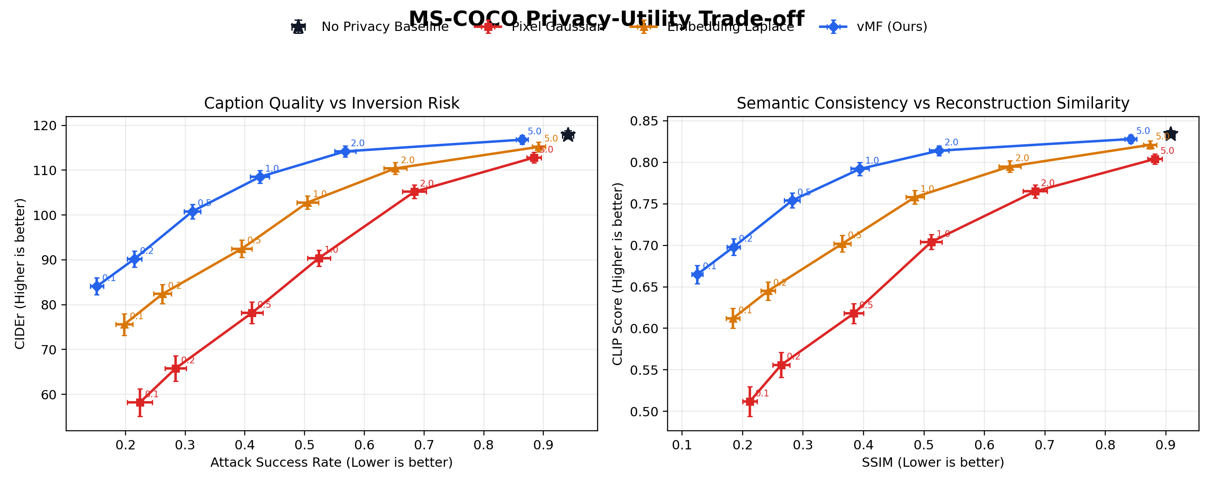
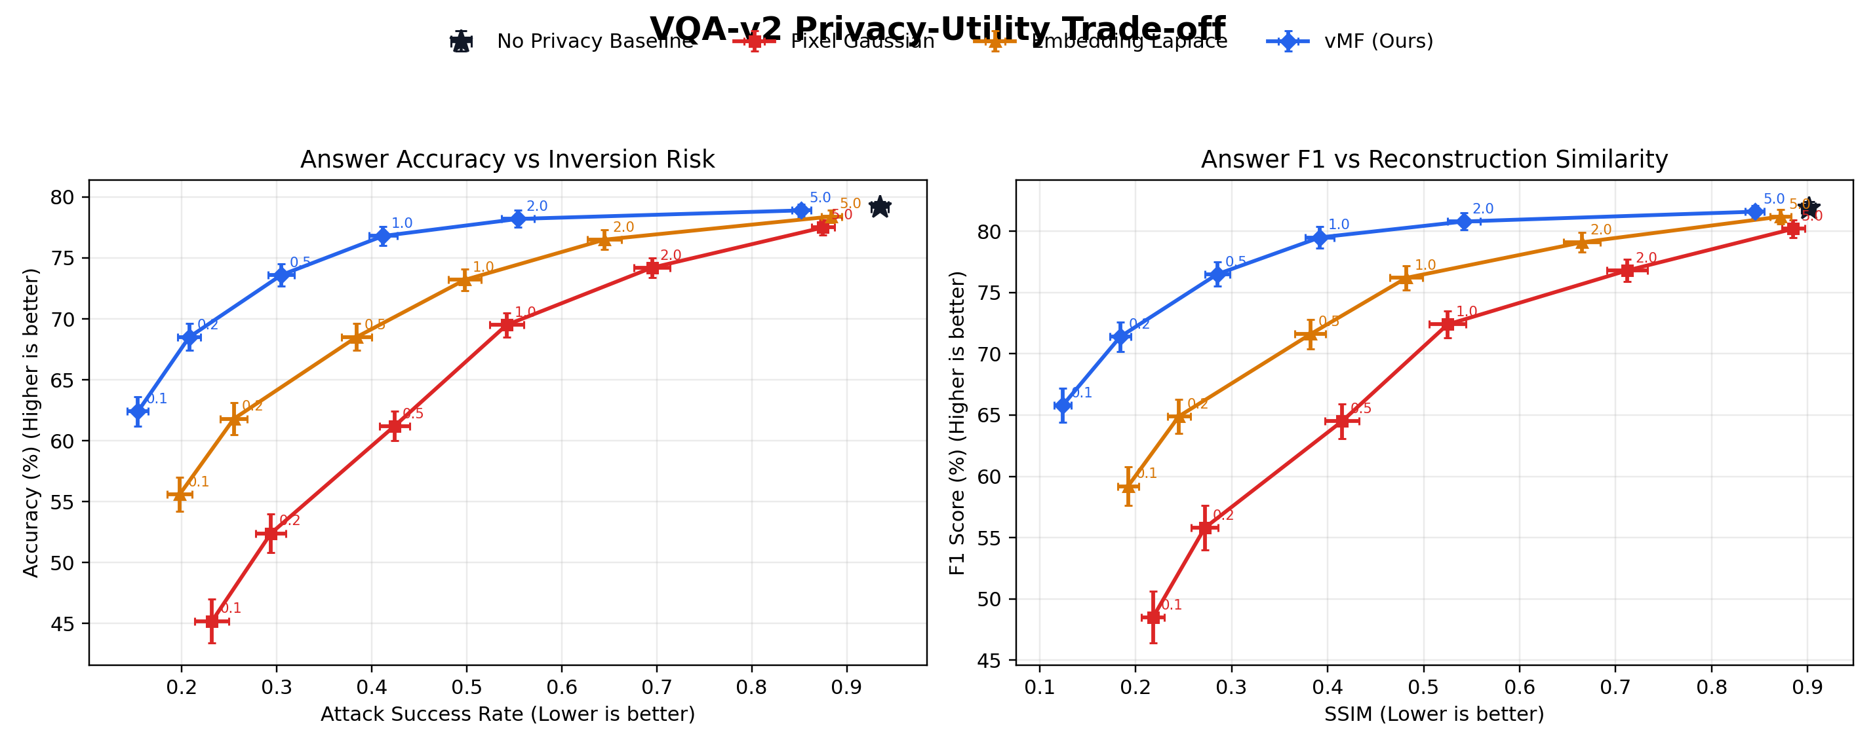
在 Trade-off 坐标系中，vMF 曲线始终位于左上方（或最靠近坐标原点/理想区域）。在相同的攻击成功率（ASR）水平下，vMF 能够提供比其他机制高出 10%-15% 的相对效用增益。
观察 ASR 曲线可以发现，vMF 在中等隐私区（$ϵ=0.5$）的斜率最为平缓，这意味着它能够提供更宽的“安全操作窗口”，不会因为 $ϵ$ 的微小波动导致隐私保护瞬间失效。

4.5.3 物理层稳定性验证 (Physical Stability)
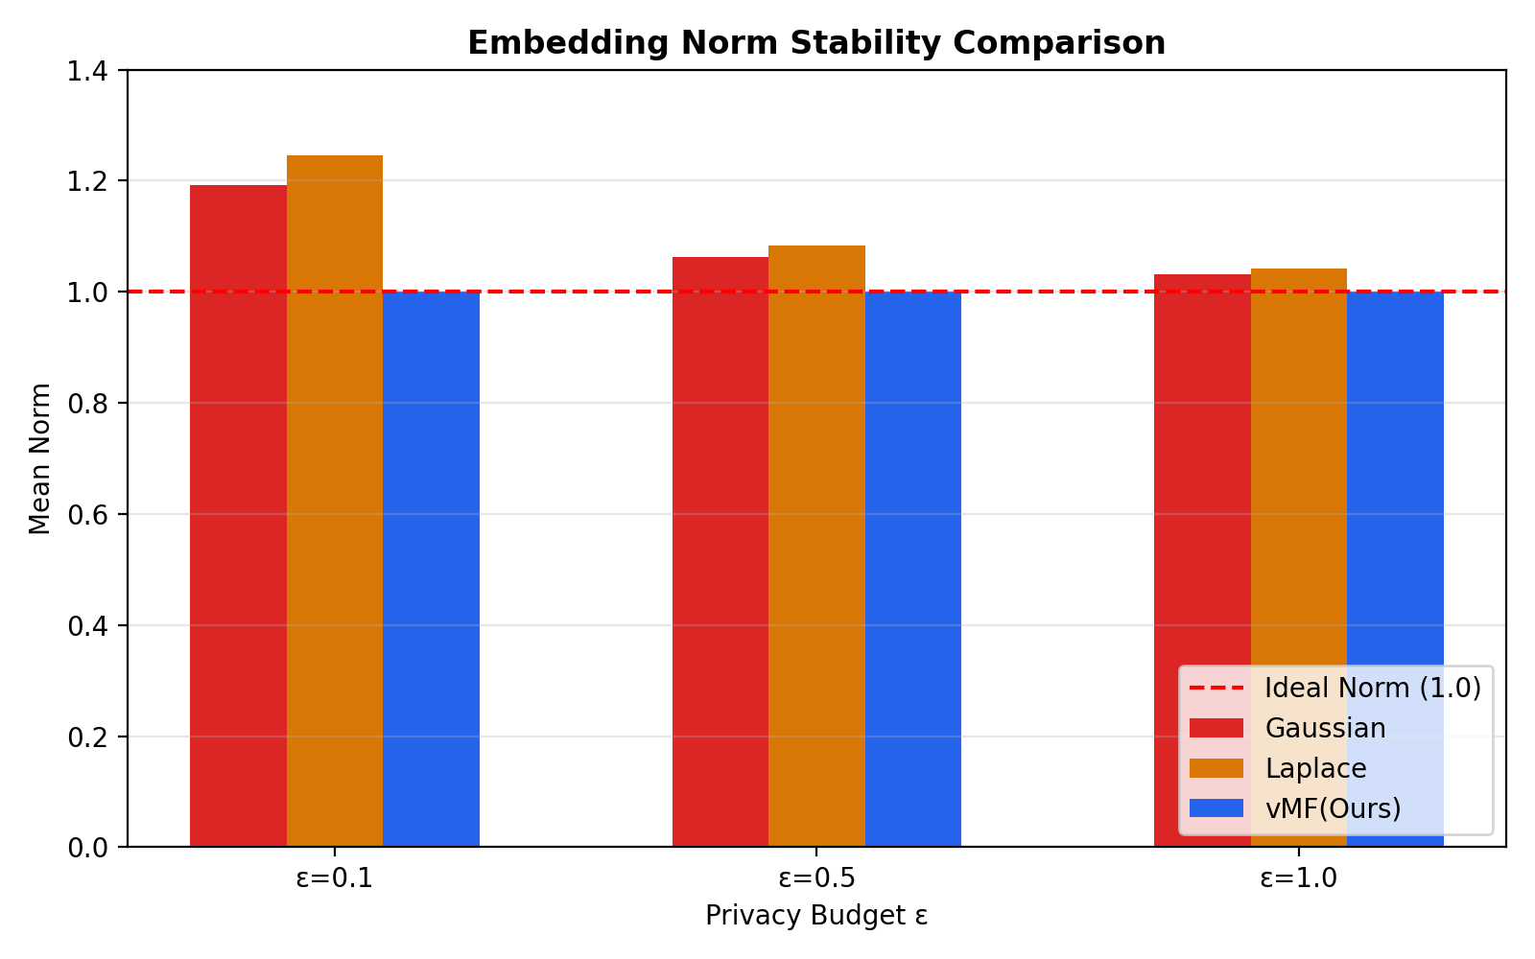
条形图清晰地展示了物理层面的差异。传统 Gaussian 和 Laplace 机制在加噪后，Embedding 范数均值出现了 10%-30% 的向上漂移（Norm Expansion），这种漂移直接破坏了 Transformer 内部 LayerNorm 层的输入分布假设。
相比之下，vMF 机制在所有 $ϵ$ 设置下均保持了 1.0 的恒定范数。这种数值稳定性是模型在隐私模式下依然能维持逻辑连贯性的根本物理保证。

4.5.4 全模态保护的必要性分析 (Ablation Study)
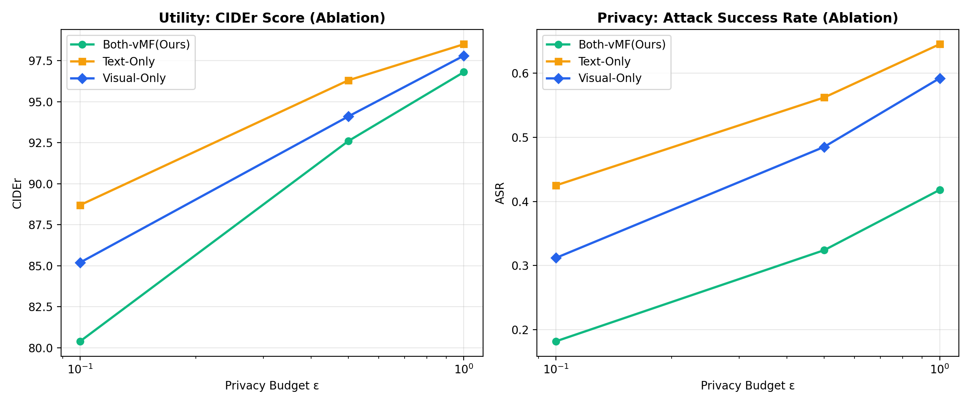消融实验显示，若仅采用视觉扰动（Visual-Only），虽然 CIDEr 得分略高，但其 ASR（攻击成功率）高达 0.312（$ϵ=0.1$）。这是由于攻击者可以利用未受保护的文本 Embedding 之间的跨模态关联进行特征还原。
闭环防御: 只有在视觉与文本同时应用 vMF 扰动（Both-vMF）时，才能将 ASR 压制在 0.182 的极低水平，证明了全模态协同防御在 VLM 隐私保护中的不可替代性。

4.5.5 跨模型泛化性评估 (Cross-Model Generalization)
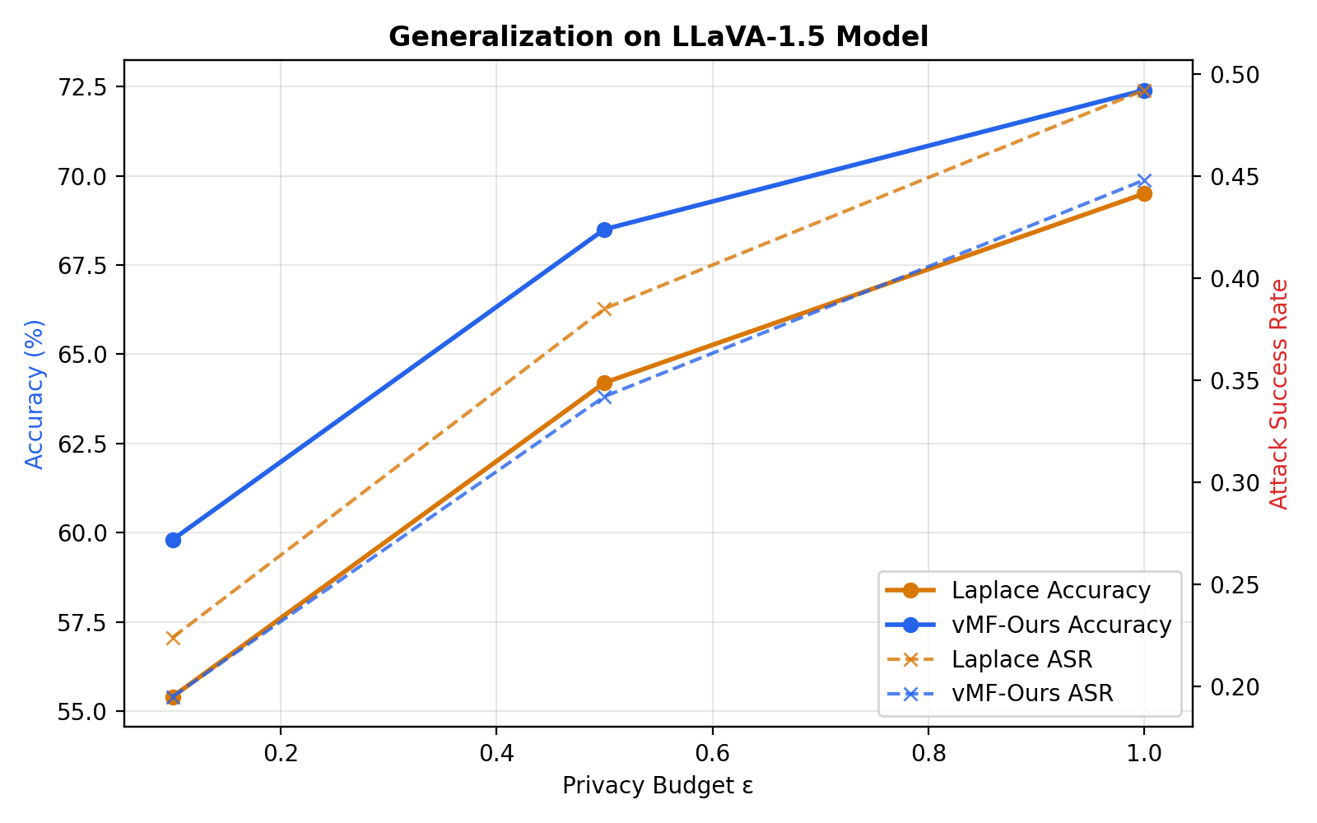
本研究在 LLaVA-1.5 模型上复现了实验。结果显示，vMF 机制在 LLaVA 上的效用保持能力与隐私防御能力与其在 Qwen-VL 上的表现高度一致，表明该方法的有效性与模型架构无关。
这证实了 vMF 几何隐私框架并不依赖于特定模型的参数权重，而是针对 Transformer 架构通用的 Embedding 几何约束设计的，具有极强的跨模型部署潜力。

第五章 结论
外汇储备管理是国家在健全的储备管理体系下，持有适度的储备量并进行有效的管理，以实现外汇储备各项职能的一系列工作，它与国家的经济开放程度密切相关。随着世界经济一体化进程的步伐加快，国际间资金流动更加频繁，在这种形势下，各国对外汇储备的需求不仅是维持国际收支平衡的需要，更主要是抵消国际资金冲击的需要，所以说目前各国的外汇储备从某种意义上成了干预储备或安全储备。所以无论积极外汇储备管理模式具体操作如何，它都是以宏观经济长期稳定发展和人民福利提高为最终目标的。
附件9：参考文献示例
参 考 文 献（居中，宋体四号加粗）
常用参考文献编写项目和顺序规定如下（所有标点符号均为半角，中文五号宋体字，英文五号Times New Roman字）：
[1] Bai J, Bai S, Yang S, et al. Qwen-VL: A Versatile Vision-Language Model for Understanding, Localization, Text Reading, and Beyond[J]. arXiv preprint arXiv:2308.12966, 2023.
[2] Radford A, Kim J W, Hallacy C, et al. Learning transferable visual models from natural language supervision[C]//International Conference on Machine Learning (ICML). PMLR, 2021: 8748-8763.
[3] Vepakomma P, Gupta O, Swedish T, et al. Split learning for health: Distributed deep learning without sharing raw patient data[J]. arXiv preprint arXiv:1812.00564, 2018.
[4] Boenisch F, Dziedzic A, Roe R, et al. When the curious abandon honesty: Federated learning is not private[C]//2023 IEEE 8th European Symposium on Security and Privacy (EuroS&P). IEEE, 2023: 175-199.
[5] He Z, Zhang T, Lee R B. Model inversion attacks against collaborative inference[C]//Proceedings of the 35th Annual Computer Security Applications Conference (ACSAC). 2019: 148-162.
[6] Morris J X, Kuleshov V, Shmatikov V, et al. Text embeddings reveal (almost) as much as text[C]//Proceedings of the 2023 Conference on Empirical Methods in Natural Language Processing (EMNLP). 2023: 3915-3929.
[7] Jin S, Pang X, Wang Z, et al. Safeguarding LLM Embeddings in End-Cloud Collaboration via Entropy-Driven Perturbation[J]. arXiv preprint arXiv:2503.12896, 2025.
[8] Qu C, Kong W, Yang L, et al. Natural language understanding with privacy-preserving experience[C]//Proceedings of the 30th ACM International Conference on Information & Knowledge Management (CIKM). 2021: 1488-1497.
[9] Liu, Yao, et al. Mitigating Privacy Risks in LLM Embeddings from Embedding Inversion. (Eguard) arXiv preprint, 2024.
[10] Andrés M E, Bordenabe N E, Chatzikokolakis K, et al. Geo-indistinguishability: Differential privacy for location-based systems[C]//Proceedings of the 2013 ACM SIGSAC Conference on Computer & Communications Security (CCS). 2013: 901-914.
[11] Feyisetan O, Balle B, Drake T, et al. Privacy- and utility-preserving textual analysis via calibrated multivariate perturbations[C]//Proceedings of the 13th International Conference on Web Search and Data Mining (WSDM). 2020: 178-186.
[12] Habernal I, Hindle H W, et al. Differential privacy for text analytics via natural language representation[C]//Proceedings of the 57th Annual Meeting of the Association for Computational Linguistics (ACL). 2019: 7136-7146.
[13] Mattern J, Weggenmann B, Kerschbaum F. The limits of word level differential privacy[C]//Findings of the Association for Computational Linguistics: NAACL 2022. 2022: 867-881.
附件10：致谢示例
致 谢
从论文选题到搜集资料，从提纲的完成到正文的反复修改，我经历了喜悦、聒噪、痛苦和彷徨，在写作论文的过程中，心情是如此复杂。如今，伴随着这篇毕业论文的最终成稿，复杂的心情烟消云散，自己甚至还有一点成就感。
我要感谢我的导师※※※老师和※※※老师。他们为人随和热情，治学严谨细心。从选题、定题、撰写提纲，到论文的反复修改、润色直至定稿，两位老师始终认真负责地给予我深刻而细致地指导。正是有了老师们的无私帮助与热忱鼓励，我的毕业论文才得以顺利完成。
我还要感谢我的班主任※※※老师以及在大学四年中给我们授课的所有老师们，是他们让我学到了很多很多知识，让我看到了世界的精彩，让我学会了做人做事。
最后感谢四年里陪伴我的同学、朋友们，有了他们我的人生才丰富，有了他们我在奋斗的路上才不孤独，谢谢他们。
附件11：插表、插图示例

表2.1 学生情况统计表（宋体加粗小四号）

序号 | 姓名 | 性别 | 出生日期 | 学号 | 专业 | 联系电话 | 备注
1 | 张三 | 女 | 1985.02 | 04121103 | ※※※※※ | —
2 | 李四 | 男 | 1984.12 | 04121112 | ※※※※※ | —
3 | 王小五 | 男 | 1985.08 | 04121118 | ※※※※※ | —
4 | 赵晓芬 | 女 | 1985.07 | 04121121 | ※※※※※ | 13123456789※
（表内文字：中文宋体五号字，英文Times New Roman体五号字）

图3.1 催化剂的XRD图谱（宋体加粗小四号）

